


م ق م : [الرقم]-[الجزء]/ [السنة]
أزهار الورد المقطوفة

جمهورية مصر العربية
الهيئة المصرية العامة للمواصفات والجودة

تاريخ الاعتماد :
الثمن :
كل الحقوق محفوظة للهيئة، ما لم يحدد خلاف ذلك، ولا يجوز إعادة إصدار أى جزء من المواصفة أو الانتفاع به فى أى شكل وبأى وسيلة إليكترونية أو ميكانيكية أو خلافها ويتضمن ذلك التصوير الفوتوغرافى والميكروفيلم بدون تصريح كتابى مسبق من الهيئة أو الناشر.

الهيئة المصرية العامة للمواصفات والجودة
العنوان : 16 ش تدريب المتدربين – السواح – الأميرية.
تليفون : 22845522 – 22845524
فاكس : 22845504
بريد الكترونى : moi@idsc.net.eg
موقع الكترونى : www.eos.org.eg

أزهار الورد المقطوفة

المجال
تختص هذه المواصفة القياسية بالخصائص العامة لأزهار الورد الطازجة للأصناف أو الأنواع التى تستعمل فى البوكيهات والأغراض المختلفة لتنسيق الأزهار .

التعاريف
ازهار الورد : هى الزهرة المطابقة لصفات النوع والصنف .
النضــــــــج : هى وصول البرعم الزهرى إلى الحجم الطبيعى القابل للتفتح .

الإشتراطات الاساسية
  - الجودة :
  - متطلبات الحد الادنى للجودة .
- يجب أن تكون أزهار الورد قد تم قطفها بعناية فائقة وإنها وصلت إلى مرحلة النمو والنضج المناسب
عدم ظهور أى علامة من علامات التطويش أو إزالة الأوراق والاشواك من الثلث السفلى من الساق مع مراعاة عدم حدوث أى أضرار ميكانيكية بها .
- الأزهار طازجة
- خالية من آثار التشوهات الناتجة عن الطفيليات والفطريات .
- خالية من تبقع الاوراق واضرار الصقيع .
- يجب أن تكون السيقان خالية من الاجزاء الخشبية ويسمح لها بالتداول والوصول إلى المستهلك بحالة جيدة
  - التصنيف
  - الدرجة الفاخرة
تكون الزهرة المقطوفة على درجة عالية من الجودة الفائقة وتحمل صفات النوع والصنف يجب أن تكون :
0 خالية من التشويهات الناتجة عن الطفيليات .
0 خالية من المواد الظاهرة الغريبة .
0 خالية من التبقع .
0 خالية من العيوب الناتجة اثناء مراحل النمو المختلفة .
0 الساق قوية والأوراق كاملة وسليمة .
0 التفاوت المسموح به يصل إلى 3٪ بالعدد .

الدرجة الأولى
الورد المقطوف فى هذه الدرجة يجب أن يكون على درجة عالية من الجودة ويحمل صفات النوع والصنف.
يجب أن تكون :
0 خالية من آثار التشوهات الناتجة عن الطفيليات .
0 خالية من المواد الغريبة .
0 خالية من العيوب الناتجة اثناء مراحل النمو المختلفة .
0 خالية من التبقع .
تكون الساق قائمة وذات قوة مناسبة وعليها أوراق سليمة .
التفاوت المسموح به يصل إلى 5٪ بالعدد .
الدرجة الثانية
تحتوى هذه الدرجة على الأزهار التى لا تنطبق عليها متطلبات الدرجة الفاخرة والأولى ولكنها تفى بالحد الأدنى لمتطلبات الجودة .
التجاوزات المسموح بها :
- ضرر ميكانيكى بسيط ناتج عن الطفيليات أو المعاملات أثناء الانتاج .
- آثار بسيطة للمواد الغريبة .
- بعض التبقع أو التحلل مثل آثار الصقيع .
- بعض العيوب الناتجة عن النمو غير الطبيعى والتى لا تمنع من تفتح الازهار .
- تكون الساق بصفة عامة أقل صلابة ولكنها لا تكون منحنية .
وهذه العيوب المسموح بها لا تؤثر على مظهر الأزهار أو بقائها بحالة جيدة .
- التفاوت المسموح به يصل إلى 10٪ بالعدد .
  - الطول
أزهار الورد المقطوفة من ناحية الطول يجب أن تكون تحت الدرجات التالية :
هذه الاطوال تشمل الساق والزهرة
الكود ( الدرجة ) | الطول
5 | 5 – 10سم
10 | 10 – 15سم
15 | 15 – 20سم
20 | 20 – 30سم
30 | 30 – 40سم
40 | 40 – 50 سم
50 | 50 – 60 سم
60 | 60 – 80 سم
80 | 80 – 100سم
100 | 100 – 120سم
120 | أكثر من 120سم
الاختلافات بين الازهار ( الباقة – الحزمة – الصندوق ) تكون بين اقصرو أطول طول للساق بحيث لا تزيد عن الآتى :
2.5 سم للازهار تحت الكود 15 وأقل .
5 سم للأزهار تحت الكود 20 : 50
10سم للأزهار تحت الكود 60 فأكثر
نسبة التجاوز المسموح به 10٪ من الازهار المقطوفة تختلف من حيث الطول عن الدرجة المطلوبة .
  - العرض
التماثل
يجب أن تحتوى كل وحدة ( باقة – حزمة – صندوق ) على نفس الصنف وبنفس درجة الجودة ومرحلة النضج ، ومرتبة بطريقة مناسبة
التغليف والتعبئة
يجب تغليف و تعبئة أزهار الورد بطريقة توفر له الحماية وأن تكون المادة الورقية المستعملة للتغليف من الداخل جديدة ونظيفة لتفادى أى ضرر داخلى أو خارجى للأزهار .
وحدة العرض
الأزهار ذات البراعم الزهرية غير المتفتحة أو التى بدأت فى التفتح يجب أن تصل إلى مرحلة النضج المناسب .
وحدة العرض ( الباقة – الحزمة – الصندوق ) يجب أن تحتوى على 5 – 10 أو مضاعفاتها ،
العبوات والبيانات
- يجب أن يدون على كل عبوة البيانات الايضاحية التالية باللغة العربية ويجوز كتابتها بأى لغة أخرى بجانب اللغة العربية كالتالى :
- اسم المنتج أو الموزع وعنوانه وأن يميز المنتج بعلامة رمزية (Bar code ) .
- تحديد طبيعة المنتج بحيث يذكر :
أ- الجنس .
ب- الصنف .
جـ- اللون .
د- بلد المنشأ .

المتطلبات التجارية وتشمل :
- الدرجة (الفاخرة – الاولى – الثانية )
- رمز الطول
- عدد السيقان أو الحزم مع بيان عدد السيقان لكل حزمة
- علامة الفحص (اختيارية ).

المصطلحات
ازهار الورد " الاسم العلمى " Rosa sp
العائلة Fam : Rosaceae

المراجع
UN/ECE Standards for cut Flowers (AGR1 / WP . 1/46 )
Standard for fresh cut unifloral Roses (H-3) Revised 1994

الجهات التى اشتركت فى وضع هذه المواصفة
قام بإعداد هذه المواصفة اللجنة الفنية رقم ( 3 /23 ) والخاصة زهور القطف ونباتات الزينة والتى يضم تشكيلها الجهات التالية :
- الهيئة المصرية العامة للمواصفات والجودة
- كلية الزراعة –جامعة القاهرة
- معهد بحوث البساتين – مركز البحوث الزراعية
-- الهيئة العامة للرقابة على الصادرات والواردات 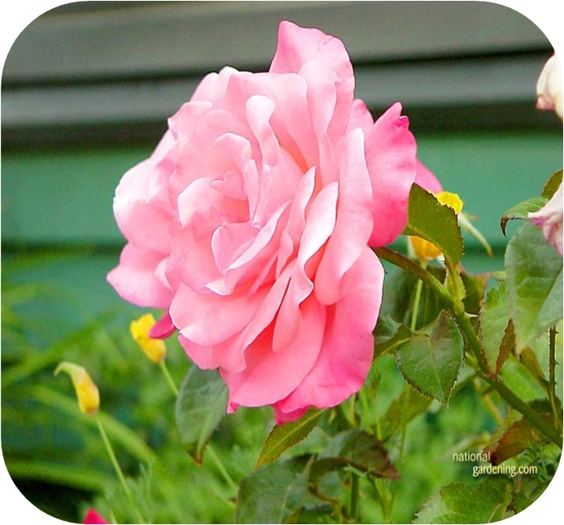
- الاتحاد العام لمنتجى ومصدرى الحاصلات البستانية
- جمعية تنمية وتطوير الصادرات البستانية – حمعية هى
- شركة سنتيك - يجيبت جرين
- فلورامكس للتجارة والحاصلات الزراعية

هند ...

]الهيئة المصرية العامة للمواصفات والجودة [
- أنشئت الهيئة المصرية العامة للتوحيد القياسى عام 1957 بالقرار الجمهورى رقم 29 لسنة 1957 الذى نص على اعتبارها المرجع القومى المعتمد للشئون التوحيد القياسى ونص القانون رقم 2 لسنة 1957 على أن المواصفة لا تعتبر قياسية إلا بعد اعتمادها من الهيئة.
- فى عام 1979 صدر القرار الجمهورى رقم 392 لسنة 1979 الذى قرر ضم مركز ضبط الجودة إلى الهيئة.
- فى عام 2005 صدر القرار الجمهورى رقم 83 لسنة 2005 بإعادة تسمية الهيئة لتصبح الهيئة المصرية العامة للمواصفات والجودة ، وبناء عليه فإن الهيئة تختص بما يلى :
  - إعداد وإصدار المواصفات القياسية للخامات والمنتجات والخامات والأجهزة ونظم الإدارة والتوثيق والمعلومات ومتطلبات الأمن والسلامة وفترات الصلاحية وأجهزة القياس.
  - التفتيش الفنى والاختبار والرقابة وسحب العينات وإصدار شهادات المطابقة للمواصفات المعتمدة وشهادات المعايرة لأجهزة القياس.
  - الترخيص بمنح علامة الجودة للمنتجات الصناعية وعلامات وشهادات الجودة والمطابقة المنتجات للمواصفات القياسية.
  - تقديم المشورة الفنية وخدمات التدريب فى مجالات المواصفات والجودة القياس والمعايرة والاختبار والمعلومات لجميع الأطراف المعنية.
  - تمثيل مصر فى أنشطة المنظمات الدولية والإقليمية العامة فى مجالات المواصفات والجودة والاختبار والمعايرة.

تقوم الهيئة بتنفيذ متطلبات واشتراطات اتفاقية العوائق الفنية على التجارة لمنظمة التجارة العالمية حيث أن الهيئة هى نقطة الاستعلام المصرية للإمداد بالمعلومات والوثائق فى مجال المواصفات وتقييم المطابقة.
- يدير الهيئة مجلس إدارة برئاسة وكيل أول الوزارة رئيس الهيئة، ويضم المجلس فى عضوية ممثلين عن مختلف الجهات المعنية للتوحيد القياسى وجودة الإنتاج والاختبار والمعايرة فى مصر بالإضافة إلى عدد من الأكاديميين والعلميين والخبراء والقانونيين ورجال الإعلام.
- يتم إعداد المواصفات القياسية من خلال لجان فنية يربو عددها على مائة لجنة يشارك فيها خبراء طبقاً للمعايير الدولية ومتخصصون من جميع الجهات المعنية ويقوم بالأمانة الفنية لها أعضاء من العاملين بالهيئة.
- يتم توزيع مشاريع المواصفات على قاعدة عريضة من الجهات المعنية والبلاد العربية لإبداء الملاحظات خلال فترة ستين يوماً كما تعرض هذه المشاريع على لجنة الصياغة ولجان عامة للمراجعة قبل العرض على مجلس الإدارة.
- تتبع الهيئة نظام الترخيص للمصانع باستخدام علامات الجودة على السلع والمنتجات المطابقة للمواصفات المصرية وذلك حماية المستهلكين وخدمة للصانعين لرفع جودة منتجاتهم. ويوجد بالهيئة مجموعة كبيرة من المعامل الحديثة لاختبار المنتجات الكيمائية ومواد البناء والتشييد والمنتجات الهندسية والغذائية ومنتجات الغزل والنسيج بالإضافة إلى معامل للقياس والمعايرة الميكانيكية والكهربائية والفيزيائية.
- يتوفر بالهيئة وحدة لحماية المستهلك لتتلقى شكواهم وتعمل على حلها وقد لاقت أعمال الوحدة نجاحاً كبيراً.
- يتوفر بالهيئة المكتبة الوحيدة فى مصر المتخصصة فى المواصفات القياسية تحتوى على
أكثر من 130 ألف مواصفة دولية وأجنبية وإقليمية وعربية ومصرية.

EGYPTIAN STANDARDS

ES: [number]-[part]/ [year]

[INSERT THE MAIN SUBJECT]
PART : [insert the number of the part]
[INSERT THE SUBJECT OF THE PART]

ICS :

Arab Republic of Egypt
Egyptian Organization for Standardization and Quality

